Раздел: Общая биология

Возрастная группа: 10 класс

Тема: Биополимеры. Нуклеиновые кислоты, АТФ и другие органические соединения.

Цель занятия: продолжить изучение биополимеров, способствовать формированию приемов логической деятельности, познавательных способностей.

Задачи урока:
Образовательные: познакомить студентов с понятиями нуклеиновые кислоты, способствовать осмыслению и усвоению материала.
Развивающие: развивать когнитивные качества студентов (умение видеть проблему, умение задавать вопросы).
Воспитательные: формировать положительную мотивацию к изучению биологии, стремление получить конечный результат, умение принимать решения и делать выводы.

Время реализации: 90 мин.

Оборудование:
- ПК и видеопроектор;
- авторская презентация, созданная в среде Power Point;
- раздаточный дидактический материал (список кодирования аминокислот);

План:
1. Типы нуклеиновых кислот.
2. Строение ДНК.
3. Основные виды РНК.
4. Транскрипция.
5. АТФ и другие органические соединения клетки.

Ход занятия:
I. Организационный момент.
Проверка готовности к занятию.

II. Повторение.
Устный опрос:
1. Охарактеризуйте функции жиров в клетке.
2. В чем отличие биополимеров белков от биополимеров углеводов? В чем их сходство?
Тестирование (3 варианта)

III. Изучение нового материала.
1. Типы нуклеиновых кислот. Название нуклеиновые кислоты происходит от латинского слова «нуклеос», т.е. ядро: они впервые были обнаружены в клеточных ядрах. В клетках имеются два типа нуклеиновых кислот: дезоксирибонуклеиновая кислота (ДНК) и рибонуклеиновая кислота (РНК). Эти биополимеры состоят из мономеров, называемых нуклеотидами. Мономеры-нуклеотиды ДНК и РНК сходны в основных чертах строения и играют центральную роль в хранении и передаче наследственной информации. Каждый нуклеотид состоит из трех компонентов, соединенных прочными химическими связями. Каждый из нуклеотидов, входящих в состав РНК, содержит триуглеродный сахар — рибозу; одно из четырех органических соединений, которые называют азотистыми основаниями, — аденин, гуанин, цитозин, урацил (А, Г, Ц, У); остаток фосфорной кислоты.

2. Строение ДНК. Нуклеотиды, входящие в состав ДНК, содержат пятиуглеродный сахар — дезоксирибозу; одно из четырех азотистых оснований: аденин, гуанин, цитозин, тимин (А, Г, Ц, Т); остаток фосфорной кислоты.
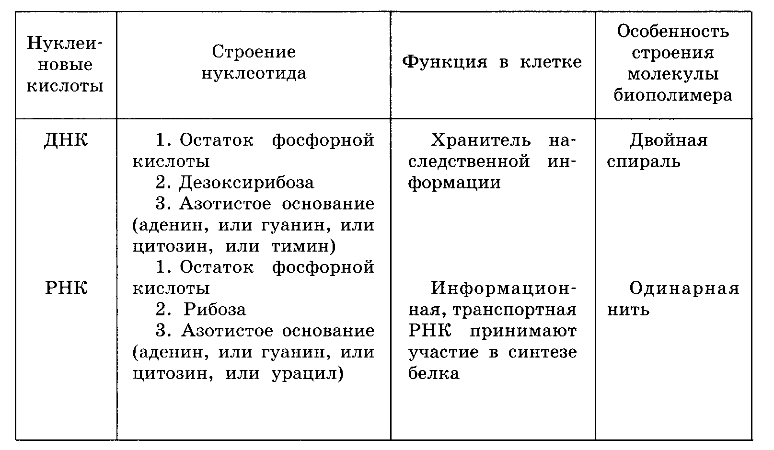
В составе нуклеотидов к молекуле рибозы (или дезоксирибозы одной стороны присоединено азотистое основание, а с другой — остаток фосфорной кислоты. Нуклеотиды соединяются между собой в длинные цепи. Остов такой цепи образуют регулярно чередующиеся остатки сахара и фосфорной кислоты, а боковые группы этой цепи — четыре типа нерегулярно чередующихся азотистых основания.
Молекула ДНК представляет собой структуру, состоящую из двух нитей, которые по всей длине соединены друг с другом водородными связями. Такую структуру, свойственную только молекулам ДНК, называют двойной спиралью. Особенностью структуры ДНК является то, что против азотистого основания А в одной лежит азотистое основание Т в другой цепи, а против азотистого основания Г всегда расположено азотистое основание Ц.
Схематически сказанное можно выразить следующим образом:
А (аденин) — Т (тимин)
Т (тимин) — А (аденин)
Г (гуанин) — Ц (цитозин)
Ц (цитозин) — Г (гуанин)
Эти пары оснований называют комплементарными основаниями (дополняющими друг друга). Нити ДНК, в которых основания расположены комплементарно друг другу, называют комплементарными нитями.
Модель строения молекулы ДНК предложили Дж. Уотсон и Ф. Крик в 1953 г. Она полностью подтверждена экспериментально и сыграла исключительно важную роль в развитии молекулярной биологии и генетики.
Порядок расположения нуклеотидов в молекулах ДНК определяет порядок расположения аминокислот в линейных молекулах белков, т. е. их первичную структуру. Набор белков (ферментов, гормонов и др.) определяет свойства клетки и организма. Молекулы ДНК хранят сведения об этих свойствах и передают их поколениям потомков, т. е. являются носителями наследственной информации. Молекулы ДНК в основном находятся в ядрах клеток и в небольшом количестве в митохондриях и хлоропластах.

3. Основные виды РНК. Наследственная информация, хранящаяся в молекулах ДНК, реализуется через молекулы белков. Информация о строении белка передается в цитоплазму особыми молекулами РНК, которые называются информационными (и-РНК). Информационная РНК переносится в цитоплазму, где с помощью специальных органоидов – рибосом идет синтез белка. Именно информационная РНК, которая строится комплементарно одной из нитей ДНК, определяет порядок расположения аминокислот в белковых молекулах.
В синтезе белка принимает участие и другой вид РНК — транспортная (т-РНК), которая подносит аминокислоты к месту образования белковых молекул — рибосомам, своеобразным фабрикам по производству белков.
В состав рибосом входит третий вид РНК, так называемая рибосомная (р-РНК), которая определяет структуру и функционирование рибосом.
Каждая молекула РНК в отличие от молекулы ДНК представлена одной нитью; вместо дезоксирибозы она содержит рибозу и вместо тимина — урацил.
Итак, нуклеиновые кислоты выполняют в клетке важнейшие биологические функции. В ДНК хранится наследственная информация обо всех свойствах клетки и организма в целом. Различные виды РНК принимают участие в реализации наследственной информации через синтез белка.

4. Транскрипция.
Процесс образования и-РНК называется транскрипцией (от лат. «транскрипцио» - переписывание). Транскрипция происходит в ядре клетки. ДНК → и-РНК с участием фермента полимеразы. т-РНК выполняет функцию переводчика с «языка» нуклеотидов на «язык» аминокислот, т-РНК получает команду от и-РНК — антикодон узнает кодон и несет аминокислоту.
Ц Г А
Антикодон
Г Ц У
3'
5'
Кодон
и-РНК
т-РНК

5. АТФ и другие органические соединения клетки
В любой клетке, кроме белков, жиров, полисахаридов и нуклеиновых кислот, насчитывается несколько тысяч других органических соединений. Их можно условно разделить на конечные и промежуточные продукты биосинтеза и распада.
Конечными продуктами биосинтеза называют органические соединения, которые играют самостоятельную роль в организме или служат мономерами для синтеза биополимеров. К числу конечных продуктов биосинтеза относятся аминокислоты, из которых в клетках синтезируются белки; нуклеотиды — мономеры, из которых синтезируются нуклеиновые кислоты (РНК и ДНК); глюкоза, которая служит мономером для синтеза гликогена, крахмала, целлюлозы.
Путь к синтезу каждого из конечных продуктов лежит через ряд промежуточных соединений. Многие вещества подвергаются в клетках ферментативному расщеплению, распаду.
Конечными продуктами биосинтеза являются вещества, играющие важную роль в регуляции физиологических процессов и развитии организма. К числу их относятся многие гормоны животных. Гормоны тревоги или стресса (например, адреналин) в условиях напряжения усиливают выход глюкозы в кровь, что, в конечном счете, приводит к увеличению синтеза АТФ и активному использованию энергии, запасенной организмом.
Аденозинфосфорные кислоты. Особо важную роль в биоэнергетике клетки играет адениловый нуклеотид, к которому присоединены еще два остатка фосфорной кислоты. Такое вещество называют аденозинтрифосфорной кислотой (АТФ). Молекула АТФ представляет собой нуклеотид, образованный азотистым основанием аденином, пятиуглеродным сахаром рибозой и тремя остатками фосфорной кислоты. Фосфатные группы в молекуле АТФ соединены между собой высокоэнергетическими (макроэргическими) связями.
АТФ — универсальный биологический аккумулятор энергии. Световая энергия Солнца и энергия, заключенная в потребляемой пище, запасаются в молекулах АТФ.
Средняя продолжительность жизни 1 молекулы АТФ в организме человека менее минуты, поэтому она расщепляется и восстанавливается 2400 раз в сутки.
В химических связях между остатками фосфорной кислоты молекулы АТФ запасена энергия (Е), которая освобождается при отщеплении фосфата:
АТФ = АДФ + Ф + Е
В этой реакции образуется аденозиндифосфорная кислота (АДФ) и фосфорная кислота (фосфат, Ф).
АТФ + H2O → АДФ + H3PO4 + энергия(40 кДж/моль)
АТФ + H2O → АМФ + H4P2O7 + энергия(40 кДж/моль)
АДФ + H3PO4 + энергия(60 кДж/моль) → АТФ + H2O
Энергию АТФ все клетки используют для процессов биосинтеза, движения, производства тепла, передачи нервных импульсов, свечений (например, у люминесцентных бактерий), т. е. для всех процессов жизнедеятельности.

IV. Итог занятия.
1. О б о б щ е н и е изученного материала.
Вопросы к студентам:
1. Какие компоненты входят в состав нуклеотидов?
2. Почему постоянство содержания ДНК в разных клетках организма считается доказательством того, что ДНК представляет собой генетический материал?
3. Дайте сравнительную характеристику ДНК и РНК.
4. Решите задачи:
1) Фрагмент одной цепи ДНК имеет следующий состав:
Г-Г-Г-А-Т-А-А-Ц-А-Г-А-Т достройте вторую цепь.
Ответ: ДНК Г-Г-Г- А-Т-А-А-Ц-А-Г-А-Т
Ц-Ц-Ц-Т-А-Т-Т-Г-Т-Ц-Т-А
(по принципу комплементарности)
2) Укажите последовательность нуклеотидов в молекуле и-РНК, построенной на этом участке цепи ДНК.
Ответ: и-РНК Г-Г-Г-А-У-А-А-Ц-А-Г-Ц-У
3) Фрагмент одной цепи ДНК имеет следующий состав:
- —А—А—А—Т—Т—Ц—Ц—Г—Г—. достройте вторую цепь.

- —Ц—Т—А—Т—А—Г—Ц—Т—Г—.
5. Решите тест:
4) Какой из нуклеотидов не входит в состав ДНК?
а) тимин;
б) урацил;
в) гуанин;
г) цитозин;
д) аденин.
Ответ: б
5) Если нуклеотидный состав ДНК
-АТТ-ГЦГ-ТАТ- то каким должен быть нуклеотидный состав и-РНК?
а) ТАА-ЦГЦ-УТА;
б) ТАА-ГЦГ-УТУ;
в) УАА-ЦГЦ-АУА;
г) УАА-ЦГЦ-АТА.
Ответ: в
6) Антикодон т-РНК УУЦ соответствует коду ДНК?
а) ААГ;
б) ТТЦ;
в) ТТГ;
г) ЦЦА.
Ответ: б
7) В реакцию с аминокислотами вступает:
а) т-РНК;
б) р-РНК;
в) и-РНК;
г) ДНК.
Ответ: а
6. В чем сходство и различие между белками и нуклеиновыми кислотами?
7. Каково значение АТФ в клетке?
8. Что является конечными продуктами биосинтеза в клетке? Каково их биологическое значение?
9. Рефлексия:
- Что было трудно запомнить на занятии?
- Что нового узнал на занятии?
- Что вызвало интерес на занятии?

VI. Домашнее задание.
Прочитать с. 157-163, составить фрагменты цепочек ДНК и РНК.
Решить задачу:
АТФ - постоянный источник энергии для клетки. Его роль можно сравнить с ролью аккумулятора. Объясните, в чем заключается это сходство?

Список использованной литературы и Интернет-ресурсов:
- Биология. Общая биология. 10-11 классы / Д.К. Беляева, П.М. Бородин, Н.Н. Воронцов – М.: Просвещение, 2010. – с.22
- Биология. Большой энциклопедический словарь /гл. ред. М.В. Гидяров. – 3-е изд. – М.: Большая Российская энциклопедия, 1998. – с.863
- Биология. 10-11классы: организация контроля на уроках. Контрольно-измерительные материалы /сост. Л.А.Тепаева – Волгоград: Учитель, 2010. – с.25
- Энциклопедия для детей. Т. 2. Биология /сост. С.Т. Измаилова. – 3-е изд. перераб. и доп. – М.: Авнта+, 1996. – ил: с. 704
- Модель АТФ - http://lenta.ru/news/2009/03/06/protein/
- Модель ДНК– http://dna-rna.net/2011/07/01/dna-model/
- Нуклеиновые кислоты – http://ra03.twirpx.net/0912/0912772_ACFDA_stroenie_nukleinovyh_kislot_atf.pptx

